第二章 荷载模拟技术
知识归纳：
- 加载方法和加载设备的种类有很多，按荷载性质不同分为静力试验设备和动力试验设备；按加载方法不同分为重力加载、机械力加载、普通液压加载和电液伺服加载、人工爆炸加载、环境激振加载、惯性力加载、电磁系统激振加载、压缩空气或真空作用加载以及地震模拟振动台加载等。选择加载方法及加载设备应遵循一定的原则。
- 由于使用结构或构件形式各异，加载方式不同，需要针对具体试验对象设计、制作各种加载辅助装置。加载辅助装置包括荷载支承装置、分配梁、试件支承装置、试验台座等。
- 电液伺服加载系统是一种闭环控制、先进的液压加载系统，可以较精确地模拟试件所受的实际外力，产生真实的试验状态，适用于结构抗震研究的拟静力试验和拟动力试验及地震模拟振动台的激振系统。其具有试验精度高、自动化程度高等优点。

思考题
2-1 加载方法按照加载性质分，下列中属静力加载的是（ ）.
- 重力加载 B.惯性力加载法 C.电池加载法 D.机械力

2-2 使用地震模拟振动台进行结构抗震研究，这种加载设备从加载性质上属于（ ）.
- 重力加载 B.液压加载 C.惯性力加载 D.离心力加载法

2-3 直接作为均布荷载加载时，可量取高度计算荷载值的是（ ）.
- 铁块 B.砖 C.水 D.砂石

2-4 对试件进行长期荷载试验时，为保持荷载恒定最好使用（ ）.
- 铁块 B.手动液压千斤顶 C.砂子 D.水

2-5 对一根简支梁进行试验时，梁两端的支座应选用（ ）.
- 两端都为滚动铰支座 B.两端都为固定铰支座
C.一端为滚动铰支座，一端为固定铰支座 D.两端都为刀口铰支座

2-6 支座是结构试验中重要的试验设备，下列叙述中不是支座所起的作用的是（ ）.
A.支承结构 B.正确传递作用力
C. 模拟边界条件及荷载图示 D.方便试件变形裂缝的观测

2-7 用弹簧对试件加载，可用于（ ）试验.
- 交变荷载 B.循环荷载 C.长期荷载 D.短期荷载

2-8 利用物体质量加载时，为了便于加载和分级并减少加载时的冲击力，重物的块重一般以最大不大于（ ）为宜.
A.50kg B.40kg C.30kg D.25kg

2-9 气压加载法比较适合加（ ）荷载.
- 均布 B.集中 C.三角 D.循环

2-10 分配梁是结构试验中常用的加载设备，下列论述不当的是（ ）.
- 分配梁的作用是将一个集中力变成两个分力
- 分配梁的支座应当符合简支
- 分配梁应当为单跨
- 根据试验需要，分配梁可以双跨

2-11 下列加载方法中，（ ）不属于惯性力加载方法.
- 初位移加载法 B.离心力加载法
C.反冲激振加载法 D.弹簧加载法

2-12 杠杆加载试验中，杠杆制作方便，荷载值稳定，特别适用于（ ）试验.
- 动力加载 B.循环加载
C.持久荷载 D.抗震荷载

2-13 大跨度预应力钢筋混凝土屋架静载试验时，最为理想和适宜的试验加载方法是（ ）.
- 重力直接加载 B.多台手动液压加载器加载
C.杠杆加载 D.同步液压系统加载

2-14 脉动法是通过量测建筑物的脉动来分析建筑物动力特性的方法。建筑物的脉动是由（ ）振动引起的.
- 突加荷载和突卸荷载 B.惯性式机械离心激振器
C.反冲激振器 D.环境随机激振
2-15 柱子试验中铰支座是一个重要的试验设备，比较可靠、灵活的铰支座是（ ）.
- 圆球形铰支座 B.半球形铰支座
C.可动铰支座 D.刀口铰支座

2-16 结构试验加载设备应满足哪些基本要求？

2-17 重物加载法的作用方式、特点及其要求是什么？

2-18 液压加载有哪些优点？常见的液压加载设备有哪几种？

2-19 常见的支座形式有几种？对铰支座的基本要求是什么？

2-20 简述常用的试验台座及其特点。

参考答案：
2-1 A 2-2 B 2-3 C 2-4 A 2-5 C 2-6 D 2-7 C
2-8 D 2-9 A 2-10 D 2-11 D 2-12 C 2-13 D 2-14 D
2-15 D
2-16 结构试验加载设备应满足哪些基本要求？
加载方法和加载设备的种类有很多，按荷载性质不同分为静力试验设备和动力试验设备；按加载方法不同分为重力加载、机械力加载、普通液压加载和电液伺服加载、人工爆炸加载、环境激振加载、惯性力加载、电磁系统激振加载、压缩空气或真空作用加载以及地震模拟振动台加载等。每种方法都使用相应的加载设备，具有各自的特点。选择加载方法及加载没备时应满足以下要求：
（1）试验荷载的作用方式必须使结构构件产生预期的内力与变形。
（2）加载值稳定，不受时间、环境或结构变形的影响，应保证以足够的精度进行控制和测量。
（3）加载设备不应对构件有额外约束，不应参与结构工作，不改变结构或构件的受力状态。
（4）加载设备本身应具有足够的强度、刚度及相应的安全储备，以保证设备本身的安全、可靠。
（5）尽量采用先进的加载技术，满足自动化要求，减少人为误差，提高试验精度。
2-17 重物加载法的作用方式、特点及其要求是什么？
重力加载法是利用物体本身的质量作为静荷载施加于结构上的一种加载方法。实验室内可利用的重物有专门制作的标准铸铁砝码、混凝土立方试块、水箱等，在现场可以就地取材，利用砖及袋装的砂、石、水泥等建筑材料。
当重物直接作用在结构表面模拟均布荷载时，由于荷载本身的起拱作用，将会引起结构局部卸载，如图2-1所示，因此，提出重力加载法的技术要求，如图2-2所示。利用松散材料时应将之装入袋内以便于堆放，堆放距离如图2-2所示。同时注意砂石含水率随环境湿度变化引起的砂石自重变化，以避免造成荷载值不稳定。为了减少加载时的冲击力，单位块重不应大于25 kg。重力加载法义可分为直接加载法和间接加载法。
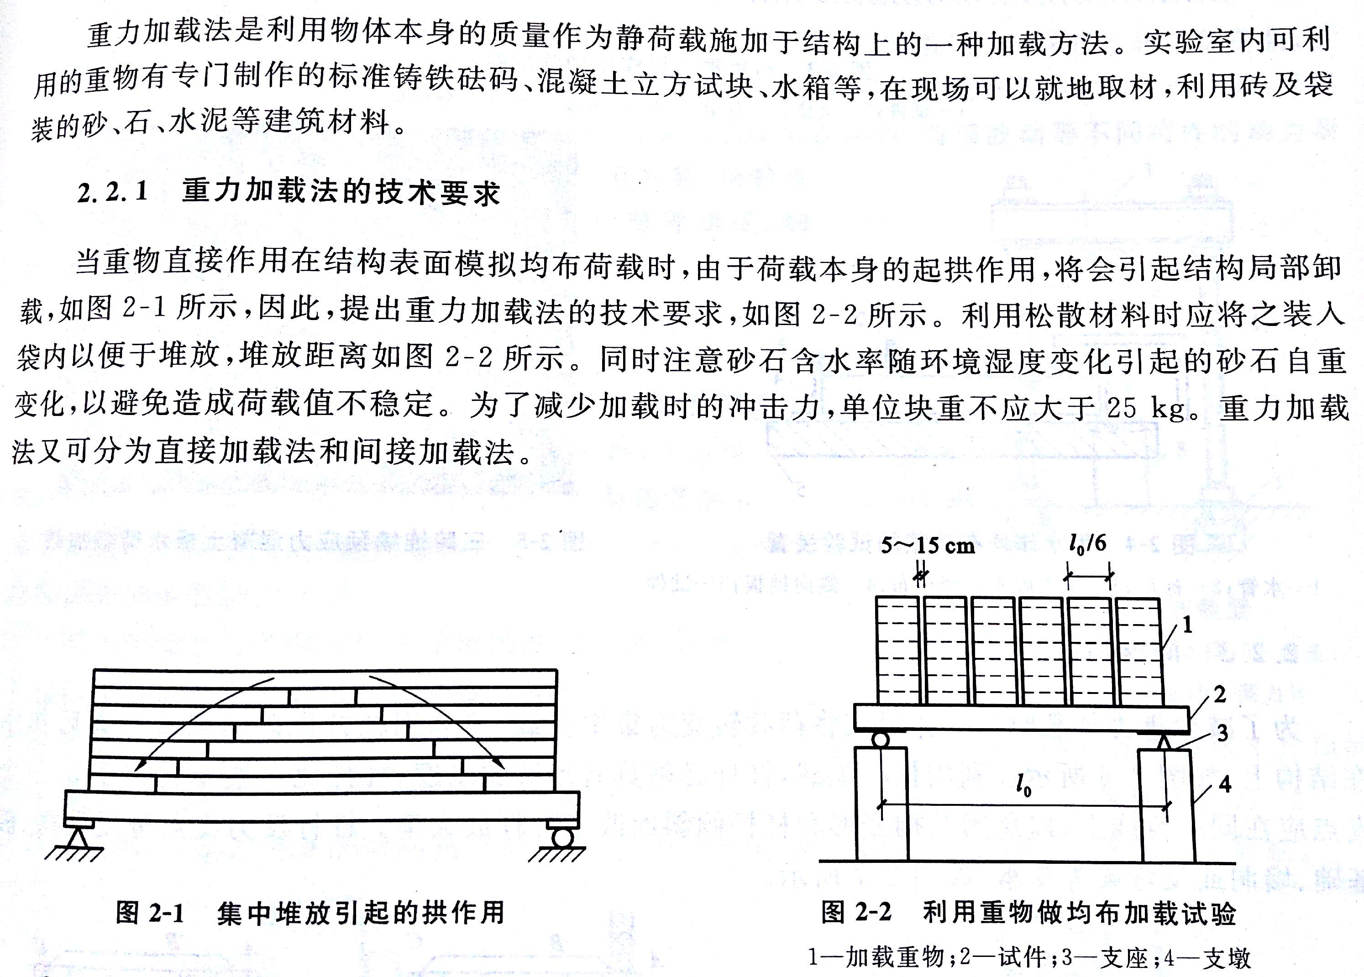
重力加载的优点是设备简单、取材方便、荷载值稳定，不会因结构的变形而减少，而且不影响结构的自由变形，适用于长期荷载和均布荷载试验；缺点是重力加、卸载的工作量很大，加、卸载速度缓慢，耗费时间长，由于重物占据空间较大、安全性差、组织难度大，在进行破坏性试验时，易引起安全事故。
2-18 液压加载有哪些优点？常见的液压加载设备有哪几种？
液压加载法是目前最常用的试验加载方法，优点是利用油压使液压千斤顶产生较大的荷载，试验操作安全方便，荷载准确、稳定、容易控制。适用于荷载点数较多且吨位大的大型结构试验．可以实现多点同步加载。
常见的液压加载设备有：液压千斤顶、大型结构试验机、电液伺服加载系统等。
2-19 常见的支座形式有几种？对铰支座的基本要求是什么？
支座一般为钢制。它按作用可分为活动铰支座、固定铰支座、球铰支座等。
基本要求：一是必须保证结构在支座处能自由移动，二是必须保证结构在支座处的传递。
2-20 简述常用的试验台座及其特点。
试验台座是永久性的同定设备，一般与实验室同时建成，其作用是平衡施加在试验结构物上的荷载所产生的反力。试验台座的长度可从十几米到几十米，宽度可达十几米，台座的承载能，台座的承载能力一般为200-1000kN/m²。由于台座的刚度极大，变形小，在台面上同时进行几个结构试验时，可不考虑试验间的影响。不同的试验可沿台座横向或纵向布设。
试验台的台面一般与实验室的地坪标高一致，这样可以充分利用实验室的地坪面积，使室内水平运输比较方便，但对试验活动可能造成影响。台面的地坪也可高出地平面，使之成为独立体系，这样试验区划分比较明确，不受周边活动及水平运输的影响。为了保证构件侧向稳定，试验台座可用作固定横向支架。对于需要施加水平荷载的试验，试验台座还能消除试件试验时的支座沉降变形。
台座设计时，其横向和纵向均需要选择各种试验组合可能产生的最不利受力影响参数，以保汪它有足够的强度和刚度。为防止试验台在试验时引起共振和疲劳破坏，台座还应有足够的质量和耐疲劳强度，尤其要注意局部预埋件和焊缝的疲劳破坏。如果试验室内同时有静力和动力台座．则动力台座必须有隔震设施，以免试验时产生相互干扰现象。目前国内外常见的大型试验台座有以下几种。
（1）槽式试验台座
槽式试验台座在静力试验中应用较为广泛，其构造特点是沿台座纵向全长布置若干条槽轨，这些槽轨是用型钢制成并埋置在台座混凝土内的纵向框架式结构。槽轨的作用在于锚同加载支架，平衡结构物上荷载所产生的反力。加载架立柱分为圆钢和型钢两种。用圆钢制成的加载架立柱，可直接用两个螺帽固定于槽内。这种台座的特点是加载点位置可沿台座的纵向任意变动，不受限制，以适应试验结构不同加载位置的需要。
（2）抗侧力试验台座
近年来，国内外大型结构实验室建造了抗侧力试验台，在台座的端部建有高度大、刚度大的抗侧力结构，用以承受和抵抗水平荷载所产生的反作用力。简单的抗侧力结构呵采用钢推力架的方案，利用地脚螺丝与水平台座连接锚固，其特点是推力钢架可随时拆卸，也可按需要移动位置、改变高度，缺点是用钢量较大且承载力受到限制。此外，钢推力架与台座的连接锚同较为复杂，要满足可在任意位置安装水平加载器的要求仍有一定闲难。
（3）箱式试验台座（孔式试验台座）
大型箱形试验台座可兼作实验室房屋的基础。这种试验台座的规模较大，闪为台座本身构成箱形结构，所以它比其他形式的台座刚度大。
（4）地脚螺栓式试验台座
地脚螺栓式试验台座是在台面上每隔一定间距没置一个地脚螺栓，螺栓下端锚固在台座内，其顶端伸出于台座表面特制的圆形孔穴（但略低于台座表面标高），使用时通过套简螺母与加载架的立柱连接，平时可用圆形盖板将孔穴盖住，保护螺栓顶端及防止杂物落入孔穴。这类台座一般采用预应力钢筋混凝土结构，造价较低，但螺栓受损后修理闲难。此外，因为螺栓和孔穴位置已固定，所以试件安装就位的位置受到限制，不及槽式台座灵活方便。
（5）槽锚式试验台座
槽锚式试验台座兼有槽式及地脚螺栓式台座的特点，同时由于抗震试验的需要，利用锚栓一方面可以同定试件，另一方面可以承受水平剪力。
（6）空间桁架式台座
空间桁架式台座一般用以试验中等跨度的桁架及屋面大梁。通过液压加载器及分配梁可对试件进行若干点的集中荷载加荷，其液压加载器的反作用力由空间桁架自身进行平衡。
（7）抗弯大梁台座
抗弯大梁台座本身是由刚度极大的钢梁或钢筋混凝土大梁构成的，由于受自身抗弯强度与刚度的限制，一般只能对尺寸较小的板和梁进行试验。试验结构的支座反力由台座大梁承受．台座的荷载支承及传动机构可用型钢或圆钢制成的加荷架。

